**UNIVERSIDADE ESTADUAL DO OESTE DO PARANÁ – UNIOESTE**

**CENTRO DE CIÊNCIAS EXATAS E TECNOLÓGICAS – CAMPUS CASCAVEL**

**PROGRAMA DE PÓS-GRADUAÇÃO EM ENGENHARIA AGRÍCOLA**

**MANUAL DE PROCEDIMENTOS PARA AMOSTRAGEM E ANÁLISE DE SOLO – LABORATÓRIO DE MECANIZAÇÃO E AGRÍCULTURA DE PRECISÃO (LAMAP)**

**KELYN SCHENATTO**

**CASCAVEL**

**2015**

**SUMÁRIO**

|  |  |  |
| --- | --- | --- |
| 1 | INTRODUÇÃO............................................................................................... | 3 |
| 2 | PROCEDIMENTOS INICIAIS........................................................................ | 4 |
| 3 | AMOSTRAGEM FÍSICA DO SOLO............................................................... | 5 |
| 3.1 | COLETA DAS AMOSTRAS FÍSICAS DO SOLO.......................................... | 5 |
| 3.2 | ANÁLISE DAS AMOSTRAS FÍSICAS DO SOLO......................................... | 8 |
| 3.3 | CALCULO DAS PROPRIEDADES FÍSICAS DO SOLO............................... | 11 |
| 3.3.1 | Umidade......................................................................................................... | 12 |
| 3.3.2 | Densidade Aparente...................................................................................... | 12 |
| 3.3.3 | Microporosidade............................................................................................. | 12 |
| 3.3.4 | Porosidade Total............................................................................................ | 13 |
| 3.3.5 | Macroporosidade............................................................................................ | 13 |
| 4 | AMOSTRAGEM QUÍMICA DO SOLO............................................................ | 14 |
| 4.1 | COLETA DAS AMOSTRAS PARA ANÁLISE QUÍMICA DO SOLO............... | 14 |
| 5 | DETERMINAÇÃO DA RESISTÊNCIA DO SOLO A PENETRAÇÃO............. | 17 |
| 6 | REFERÊNCIAS.............................................................................................. | 18 |

**1. INTRODUÇÃO**

Com a introdução dos conceitos e tecnologias da Agricultura de Precisão (AP), a amostragem sistematizada das áreas tem sido recomendada para que seja possível determinar a variabilidade espacial das áreas agrícolas.

Para Diacono et al. (2012) a avaliação da variação dentro do campo forma a base para aplicação de AP, e está considera a variabilidade existente, permitindo indicar alternativas de manejo adequadas considerando a variabilidade espacial das características do solo sobre o desenvolvimento das plantas (GLENDELL et al., 2014; MENDES et al.,2008)

O método mais comum para a amostragem sistemática de solos é o de sobrepor uma grade em um mapa da área, identificar e dirigir-se ao local e coletar amostras de solos em cada ponto amostral. Dentro de cada ponto, a amostragem é realizada ao acaso, coletando-se várias subamostras em um raio de 3 a 6 m de um ponto central (EMBRAPA, 2006).

Nesse material são descritos os procedimentos de coleta de dados do solo para determinação dos atributos físicos, químicos e resistência a penetração do solo em amostragem em grade.

**2. PROCEDIMENTOS INICIAIS**

A coleta de solo para amostragem dos atributos químicos e físicos do solo e determinação da resistência do solo a penetração devem ser realizadas no período de entre safra, que ocorre na região Oeste do Paraná após a segunda quinzena de Julho para lavouras com cultivo de milho safrinha e à partir do mês de agosto, nas lavouras com cultivo de trigo, até a época do plantio da soja que ocorre após o dia 15 do mês de setembro.

Para amostragem de solo, a pessoa responsável pela organização da coleta, recomenda-se preencher o check-list conforme o exemplo disponível no ANEXO I, realizar a reserva dos equipamentos e organiza-los com suas respectivas notas fiscais para viagem. Caso o transporte não seja realizado em carro particular, é necessário realizar a reserva de um veículo oficial da Unioeste para realizar o transporte da equipe.

**3. AMOSTRAGEM FÍSICA DO SOLO**

As propriedades físicas referem-se às condições do solo que permitem a infiltração, a retenção e a disponibilização de água às plantas (REICHERT et al., 2003), tais propriedades estão ligadas a estrutura e estabilidade do solo (CARVALHO et al., 2012).

Atributos físicos como a densidade, macro e micro-porosidade ,porosidade total e umidade permitem verificar se o solo apresenta condições adequadas para o desenvolvimento das plantas, indicando se há problemas de compactação (RAMIREZ-LOPEZ et al., 2008). Além disso, fornecem informações importantes para a estimativa da suscetibilidade do solo à erosão, projetos de irrigação e também para o estabelecimento de sistemas de manejo do solo e da água (DALBIANCO, 2009), servindo como um bom indicador da qualidade do solo (D’ANDRÉA et al., 2002).

A análise física envolve a determinação dos seguintes atributos do solo: Umidade, Densidade, Macroporosidade, Microporosidade e Porosidade Total. Essa análise compreende a coleta das amostras de solo em cada ponto amostral, por meio do método do anel volumétrico, sendo que posteriormente são realizadas as análises no Laboratório de Armazenamento de Amostras – Unioeste/Cascavel e por último devem ser realizados os cálculos para determinação dos atributos do solo baseado nas diferenças de pesos das amostras.

* 1. COLETA DAS AMOSTRAS FÍSICAS DO SOLO

A coleta das amostras físicas do solo a campo deve seguir os seguintes procedimentos:

1. A coleta de solo deve ser realizada em cada ponto da grade amostral previamente definida;
2. Com o auxilio de um aparelho GPS deve ser localizado cada ponto da grade amostral;
3. Utilizando uma enxada deve-se limpar o solo (Figura 1) a ser colocado o anel volumétrico (Figura 2).

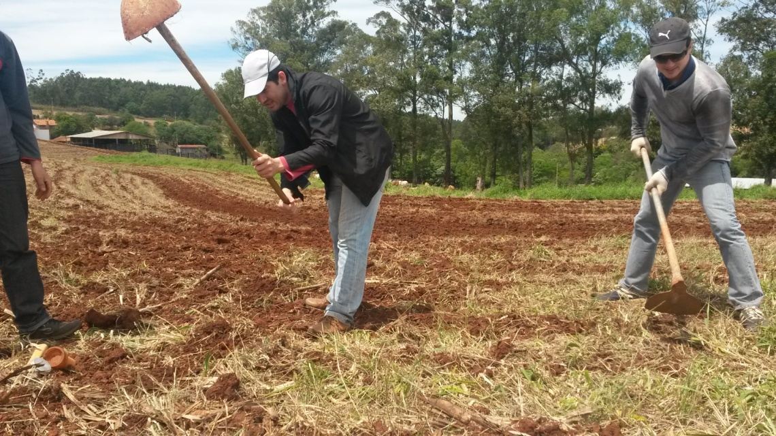

Figura 1 – Limpeza do solo utilizando enxadas

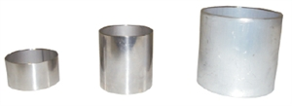

Figura 2 – Anel volumétrico

1. Com o auxilio de uma marreta e um castelo (Figura 3), o anel volumétrico deve ser totalmente introduzido ao solo (Figura 4) e depois retirado utilizando uma enxada (Figura 5 e 6).

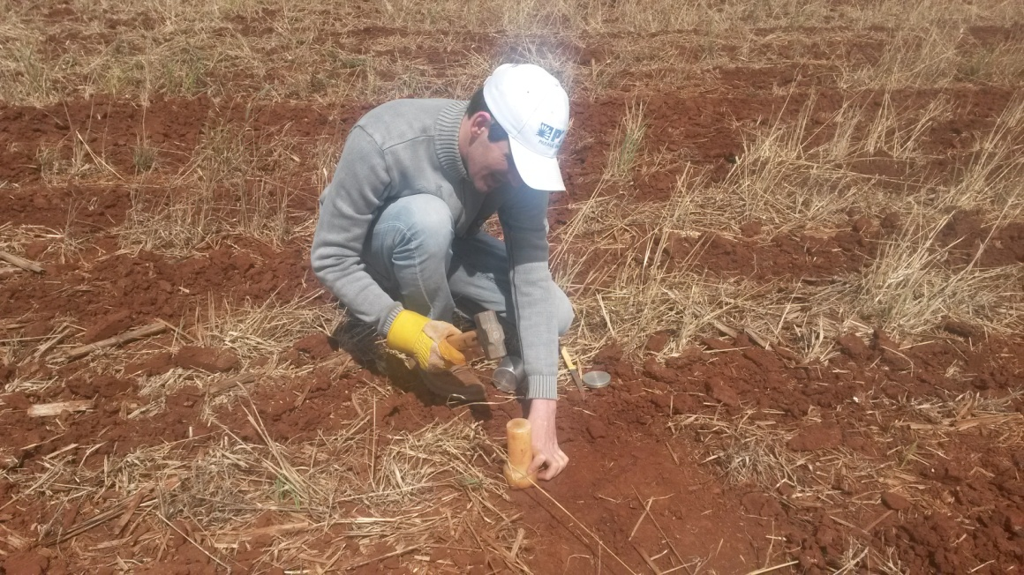

Figura 3 – Anel volumétrico sendo introduzido ao solo com o auxilio de marreta e castelo

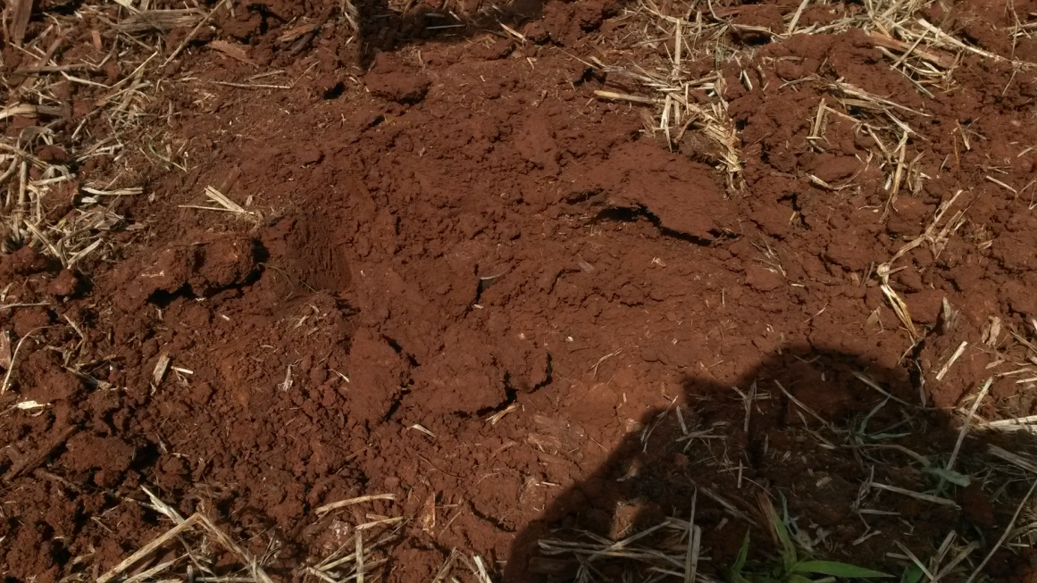

Figura 4 – Anel volumétrico introduzido totalmente ao solo

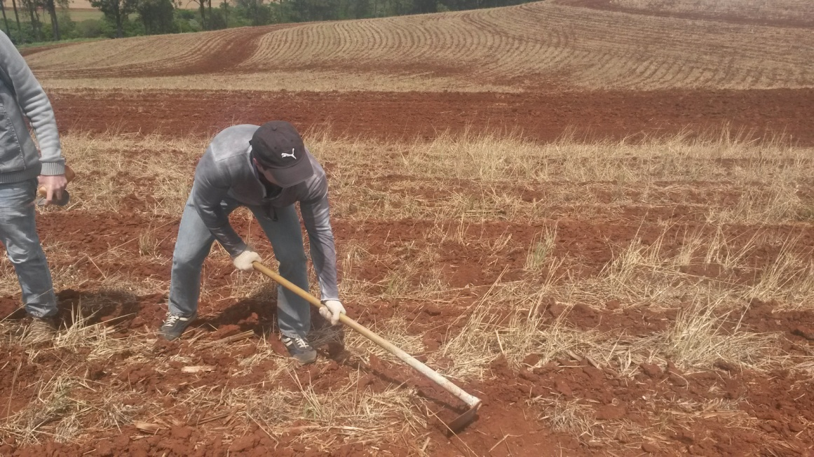

Figura 5 – Anel volumétrico sendo retirado do solo com o auxilio de uma enxada

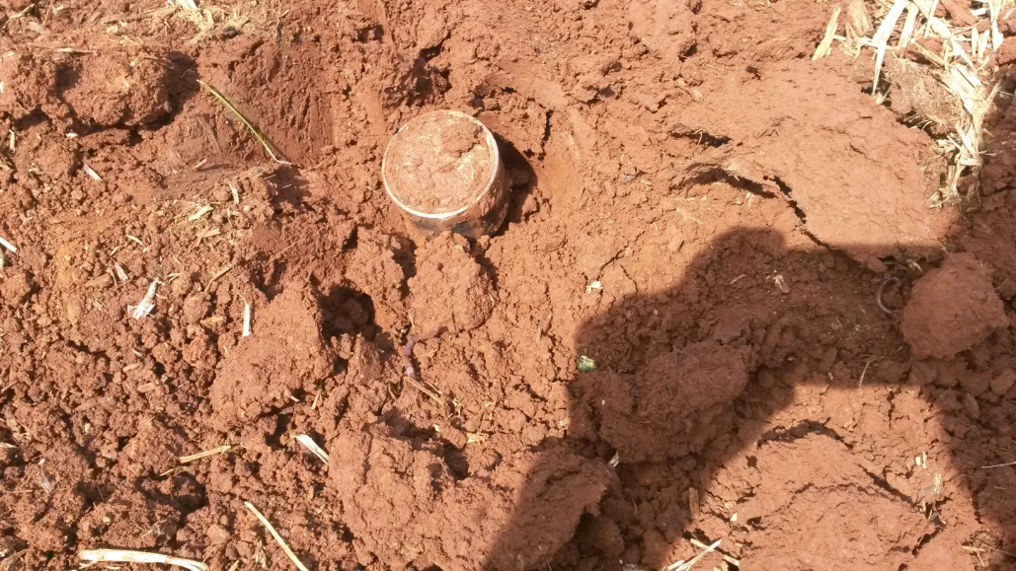

Figura 6 – Anel volumétrico retirado do solo

1. Após retirado o anel do solo, deve-se retirar o excesso do solo ao eu redor utilizando uma faca (Figura 7).

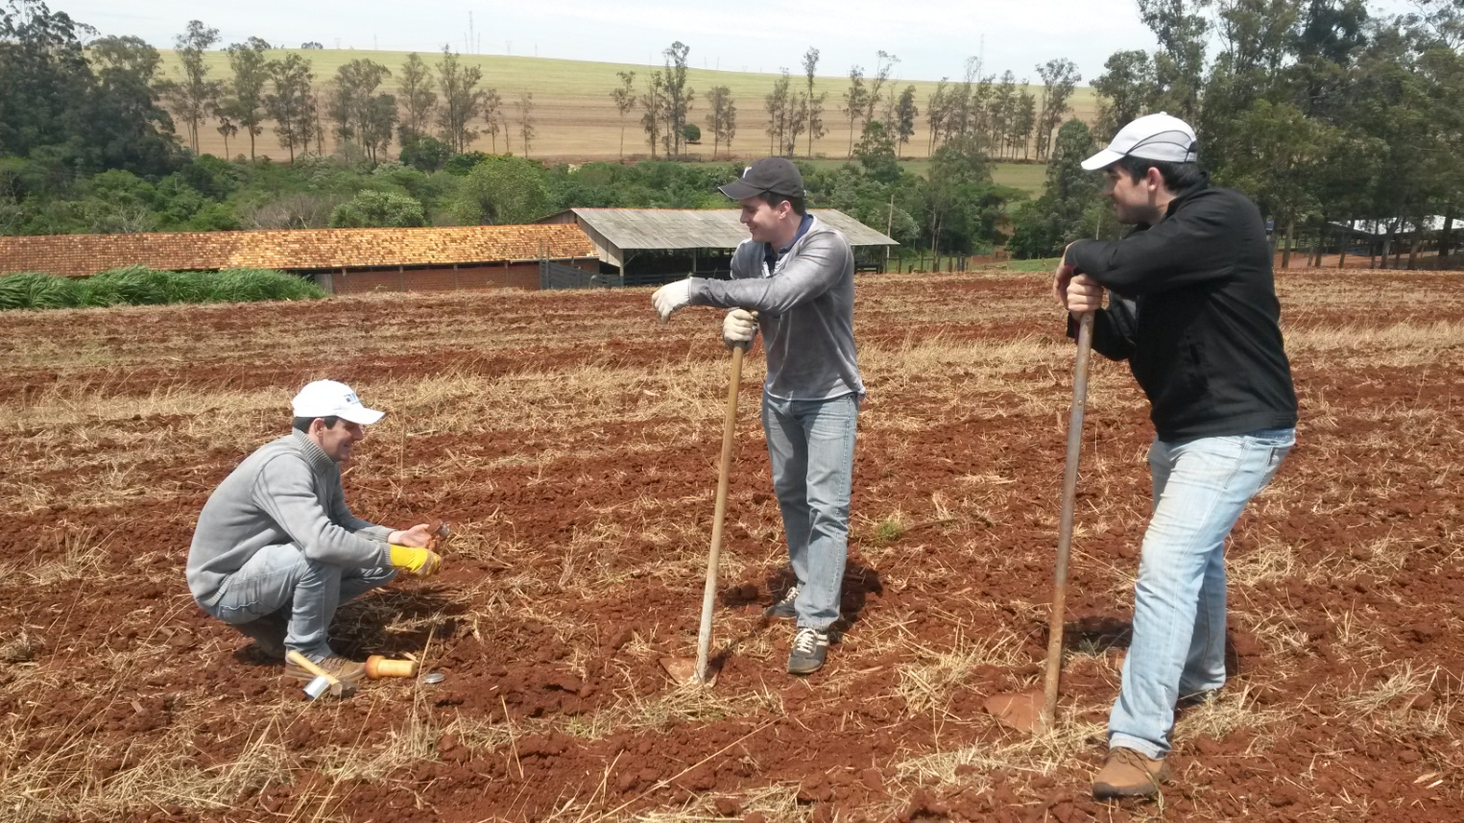

Figura 7 – Retirada do excesso de solo do anel volumétrico

1. Depois de retirado o excesso de solo, o anel volumétrico precisa ser cuidadosamente colocado na lata com tampa. Deve-se conferir a numeração das latas com o anel e a numeração de ambos deve estar associada ao ponto amostral coletado.

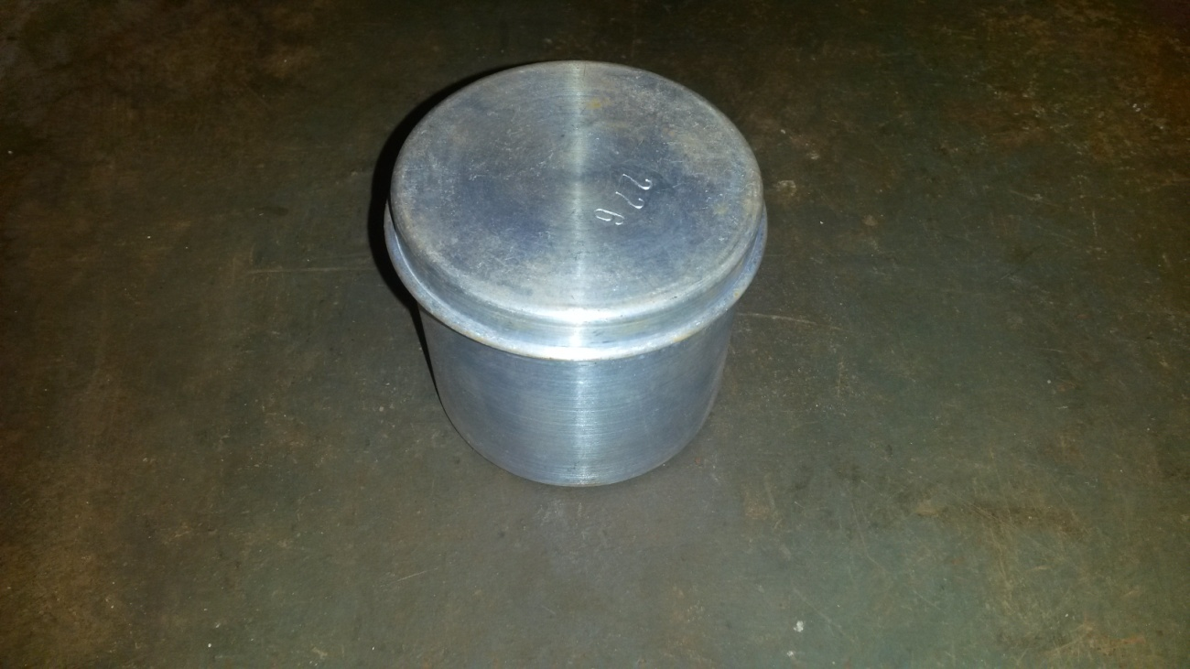

Figura 8 – Anel volumétrico dentro da lata com tampa

* 1. ANÁLISE DAS AMOSTRAS FÍSICAS DO SOLO

As análises das amostras físicas do solo devem ser realizadas no Laboratório de Armazenamento de Amostras e Laboratório de Solos da Unioeste - Cascavel. A seguir é descrito o procedimento a ser seguido:

1. No mesmo dia da amostragem realizada a campo as amostras devem ser pesadas em balança eletrônica de precisão (Figura 9) (disponível no Laboratório de Mecanização e Agricultura de Precisão – LAMAP) e logo em seguida colocadas em estufa (Figura 10) (disponível no Laboratório de Armazenamento de Amostras) a uma temperatura de 105ºC, deixando nessa condição durante 24 horas.

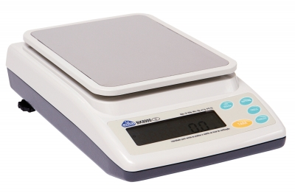

Figura 9 – Balança eletrônica de precisão

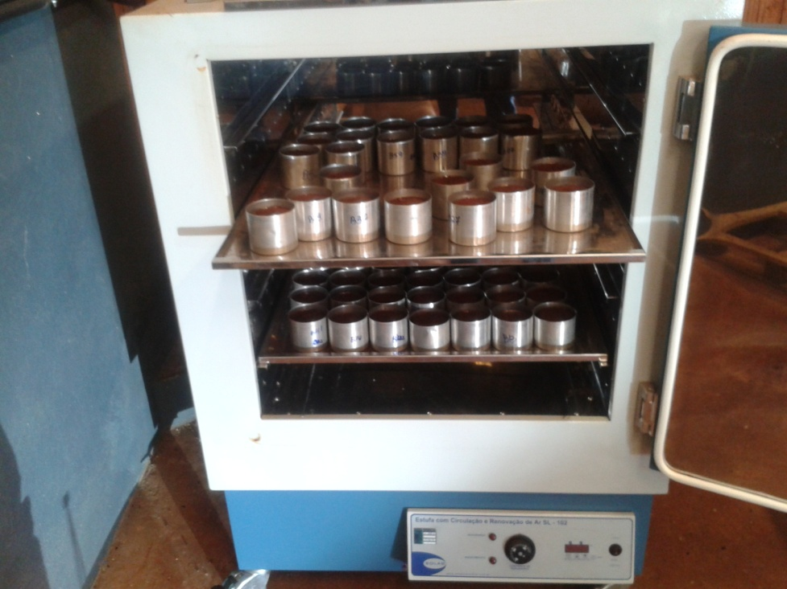

Figura 10 – Amostras de solo sendo secadas em estufa

1. Depois de 24 horas deve-se retirar os cilindros de solo da estufa, deixar esfriar e pesar novamente.
2. Após pesar as amostras é necessário envolve-las com um tecido perflex e elástico (Figura 11) e coloca-las para saturar em bandejas com ¾ de água durante 24 horas.



Figura 11 – Tecido perflex e elástico para envolver as amostras de solo

1. Depois de 24 horas de saturação, deve-se deixar escorrer o excesso de águas nas amostras e posteriormente coloca-las em uma coluna de areia (Figuras 12 e 13) (disponível do Laboratório de Solos da Unioeste- Cascavel), para medição da retenção de água no solo, durante no mínimo 48 horas com tensão de 100 hPa, considerada a tensão de água no solo em estado de capacidade de campo (REINERT; REICHERT, 2006).

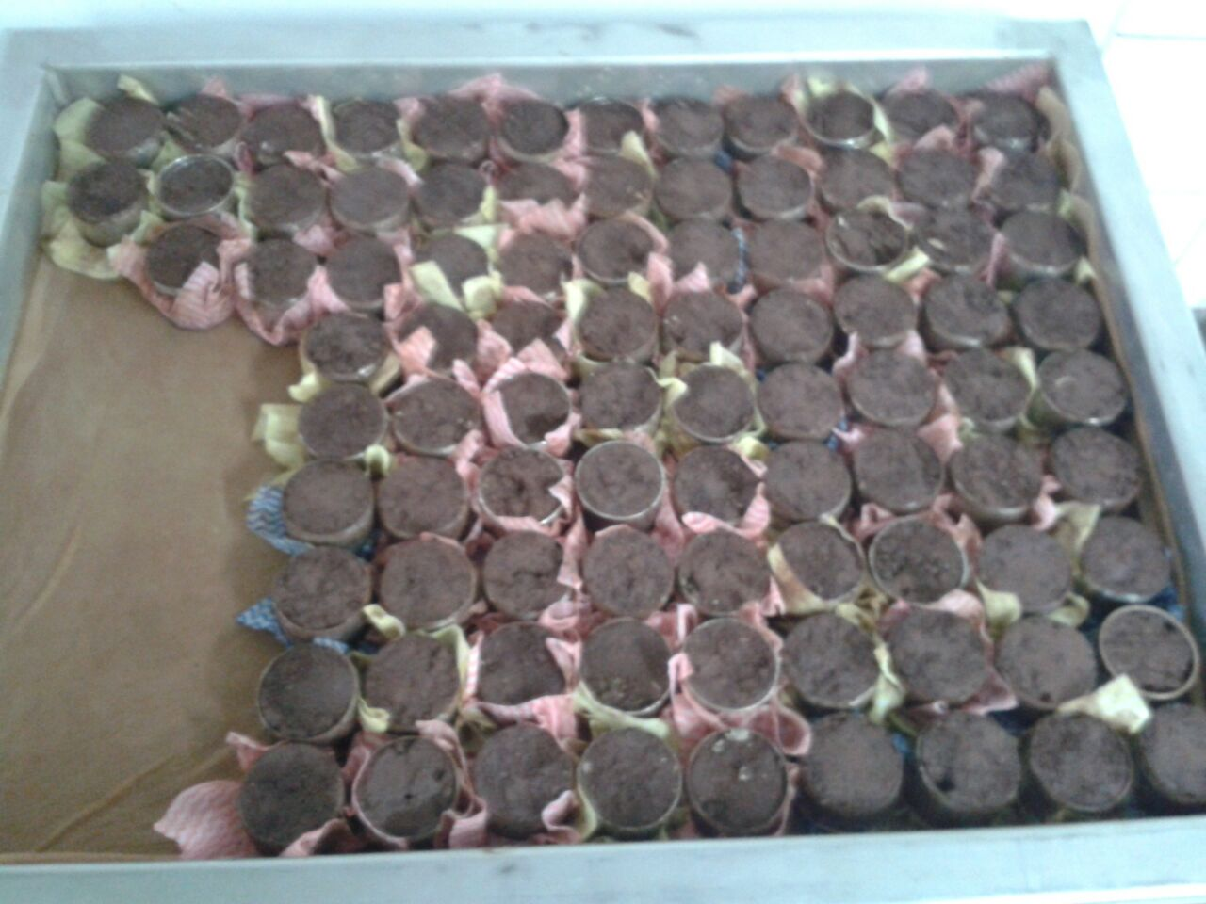

Figura 12- Amostras de solo na mesa de tensão

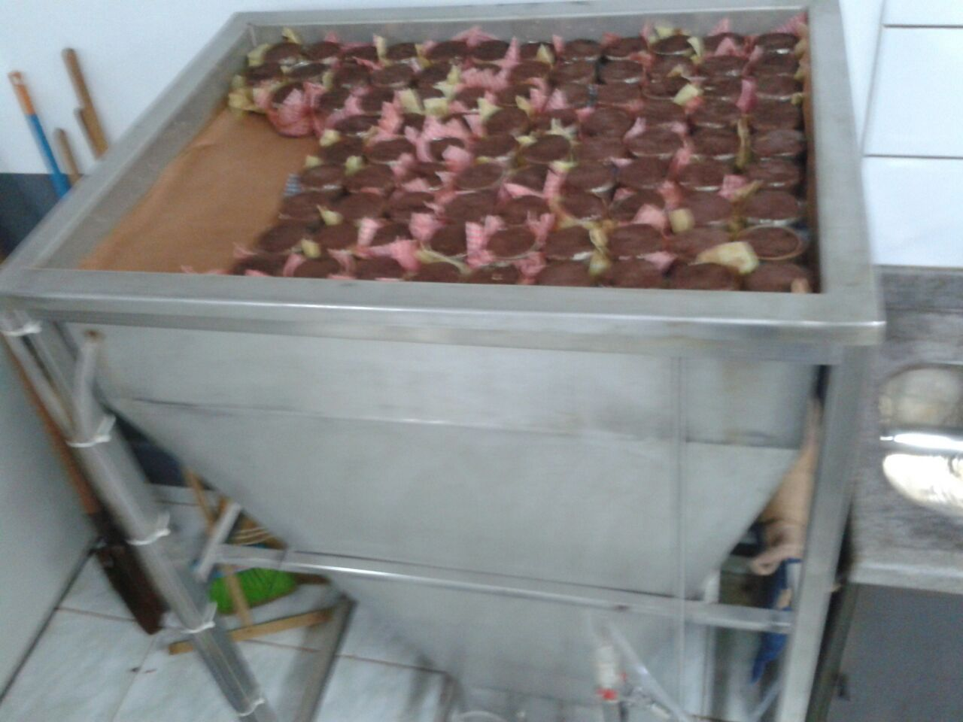

Figura 13 - Amostras de solo na mesa de tensão

1. Após as 48 horas na coluna de areia, pesar as amostras e coloca-las em estufa por 48 horas com temperatura de 105ºC e depois pesá-las novamente.
2. Após todo o processo é necessário lavar os cilindros, tampas e latas.
3. É necessário ainda pesar cada cilindro vazio e a lata separadamente e também medir o diâmetro e altura para posteriormente calcular o volume do cilindro.
4. Por último deve-se guardar os cilindros no Laboratório de Mecanização e Agricultura de Precisão (LAMAP).
   1. CALCULO DAS PROPRIEDADES FÍSICAS DO SOLO

É extremamente importante que antes de aplicar qualquer fórmula de cálculo das propriedades físicas do solo, sejam descontadas as medidas de peso da lata, tampa e anel, assim os cálculos são aplicados utilizando-se somente os valores da amostra de solo.

As fórmulas utilizadas no cálculo das propriedades físicas do solo (umidade, densidade, porosidade total, microporosidade e macroporosidade) foram retiradas do Manual de Métodos de Análise de Solo (EMBRAPA, 1997).

3.3.1 Umidade

Para determinação do teor de umidade presente nas amostras de solo são usadas as medidas de amostra úmida, ou seja, o “peso de campo” da amostra e o peso seco, que corresponde ao peso da amostra após a primeira secagem em estufa (Equação 1).

$U=100 \frac{\left(a-b\right)}{c}$ (Equação 1)

Em que:

$U$ = umidade volumétrica (%);

$a$ =peso da amostra úmida (g);

$b$ =peso da amostra seca (g);

$c$ =volume da amostra (cm3).

3.3.2 Densidade Aparente

Para o cálculo da densidade aparente do solo deve ser utilizada a medida obtida da primeira secagem da amostra em estufa e o volume do anel volumétrico (Equação 2).

$Densidade=a/b$ (Equação 2)

Em que:

= g/ cm3

= peso da amostra seca (g)

= volume do cilindro (cm3)

3.3.3 Microporosidade

A medida da microporosidade do solo é obtida por meio das amostras submetidas a tensão na coluna de areia, a qual retira a água dos macroporos e após a pesagem, antes e depois de ir à estufa, obtém-se o volume de macro e microporos contidos na amostra (Equação 3).

$Microporosidade=\frac{\left(a-b\right)}{c}$ (Equação 3)

Em que:

$a$ = peso da amostra após ser submetida a tensão de 100 hPa;

$b$ = peso da amostra seca (g);

$c$ = volume do cilindro (cm3)

3.3.4 Porosidade Total

A porosidade total corresponde ao volume de poros totais do solo ocupado por água e/ou ar, e é calculada utilizando a medida do peso da amostra de solo após saturação e após a segunda secagem em estufa (Equação 4). A medida é dada é porcentagem (%).

$Porosidade total =100\frac{\left(a-b\right)}{c}$ (Equação 4)

Em que:

$a$ = peso da amostra após ser submetida a saturação;

$b$ = peso da amostra seca (g);

$c$ = volume do cilindro (cm3)

3.3.5 Macroporosidade

O valor da macroporosidade é obtido pela diferença da porosidade total e da microporosidade do solo (Equação 5). O valor da porosidade total não deve estar em porcentagem nesse cálculo, portanto deve-se dividir por 100 o valor da porosidade total antes de aplicar o cálculo da macroporosidade.

$macroporosidade=porosidade total-microporosidade$ (Equação 5)

**4. AMOSTRAGEM QUÍMICA DO SOLO**

Os elementos químicos essenciais ao solo, também chamados de nutrientes, são classificados em função da quantidade que são absorvidos pelas plantas em dois grupos: os macronutrientes e os micronutrientes. Os macronutrientes são os que as plantas necessitam em maior quantidade: Nitrogênio (N), Fósforo (P), Potássio (K), Cálcio (Ca), Magnésio (Mg) e Enxofre (S); e os micronutrientes Boro (B), Cloro (Cl), Cobre (Cu), Ferro (Fe), Manganês (Mn), Molibdênio (Mo) e o Zinco (Zn), que são exigidos em menor quantidade pelas plantas (LIMA, 2010).

Assim, a análise da situação dos elementos químicos do solo é importante para a avaliação de suas características e para a identificação de possíveis problemas nutricionais que possam exercer influência sobre a produtividade (GUEDES et al., 2012).

Para análise dos atributos químicos do solo, a amostragem deve ser realizada por pesquisadores do LAMAP (Laboratório de Agricultura de Precisão e Mecanização Agrícola) e encaminhadas para análise laboratorial para determinação dos atributos químicos do solo Cu, Zn, Fe, Mn, P, C, pH, HAl3, Ca, Mg, Al e K.

4.1 COLETA DAS AMOSTRAS PARA ANÁLISE QUÍMICA DO SOLO

A seguir, é descrita a metodologia de coleta de solo para análise química em agricultura de precisão:

1. Com o auxilio de um receptor GPS com uma grade amostral previamente definida, deve-se localizar o ponto de amostragem;
2. Depois de definido o local a ser amostrado, deve ser medido um raio de 3 metros em torno do ponto central, onde serão retiradas 4 subamostras de forma aleatória;
3. A seguir o local de retirada de cada subamostra deve ser limpo, não deixando restos de plantas, pedras ou palha sem, contudo, revirar o solo;
4. As subamostras devem ser retiradas da camada superficial do solo até 0,2 m de profundidade utilizando um perfurador de solo (Figura 14);

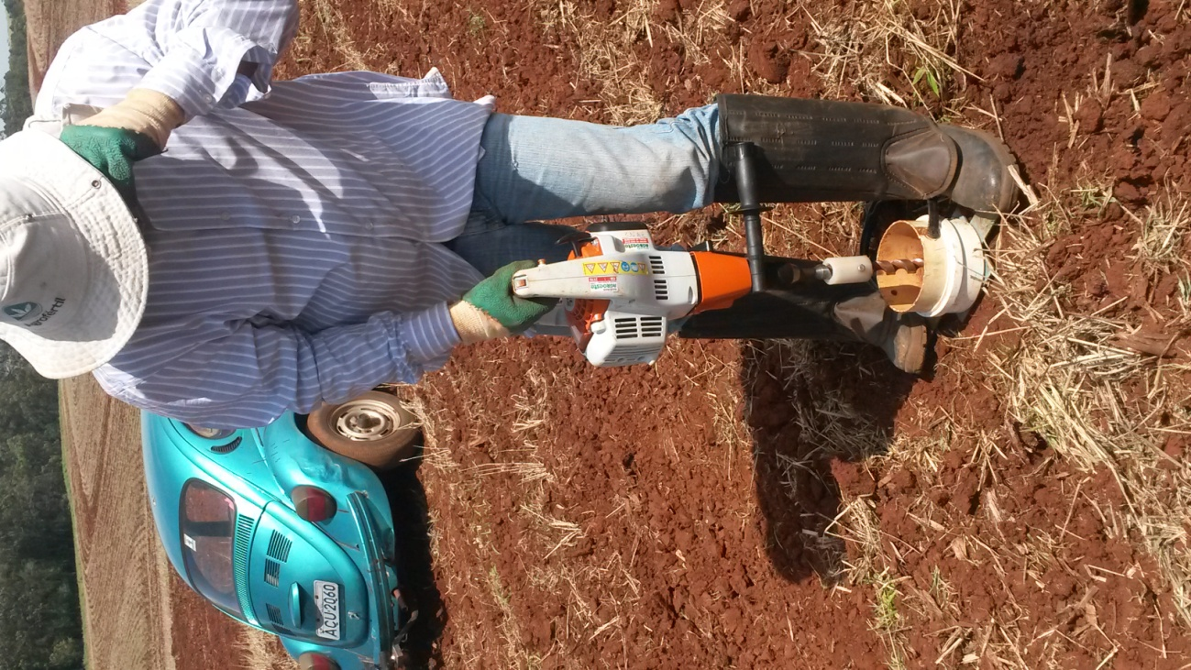

Figura 14 – Amostragem de solo na profundidade de 0-0,2 m.

1. Após a coleta de cada subamostra, essas devem ser colocadas diretamente em um balde e misturadas, de modo a obter uma amostra composta.
2. Após a coleta, as amostras devem ser armazenadas em um recipiente limpo, sacolas plásticas são recomendados para o armazenamento, considerando que essas devem ser identificadas, registrando a identificação do ponto amostral. O volume de solo das amostras deve ser destorroado e perfeitamente homogeneizado, com peso em torno de 500 gramas.
3. Deve-se deixar os saquinhos com solo abertos.
4. O solo pode ser seco à sombra e depois enviado ao laboratório (Figura 15).

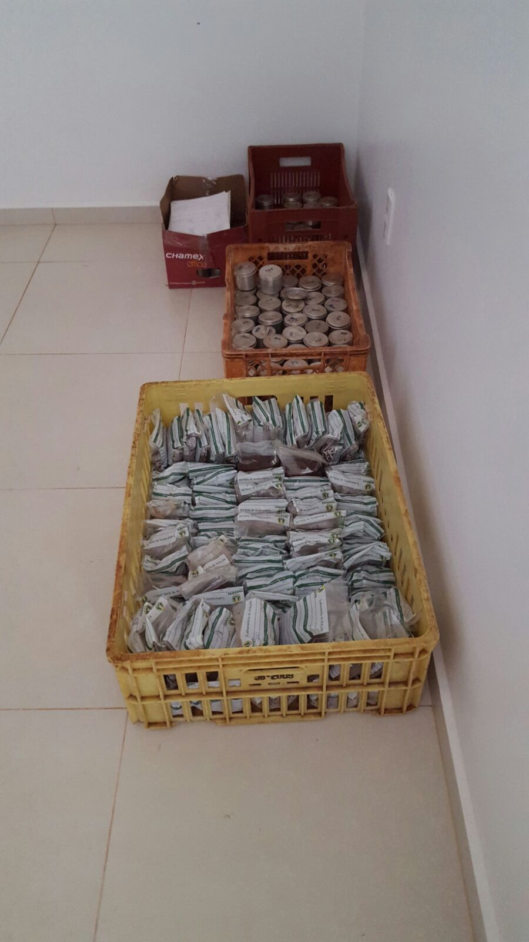

Figura 15 – Armazenamento das amostras de solo para análise química

**5. DETERMINAÇÃO DA RESISTÊNCIA DO SOLO A PENETRAÇÃO**

A medição da resistência do solo a penetração (RSP) deve ser realizada utilizando um medidor eletrônico de compactação do solo da marca Falker modelo Penetrolog 1020, de forma que, em cada ponto amostral devem ser realizadas quatro medições da resistência do solo a penetração no entorno de cada ponto definido na grade amostral (a distância máxima de 3 m do ponto) na camada de 0-0,4 m.

O equipamento Falker Penetrolog possue um manual de procedimentos de uso, o qual encontra-se disponível no ANEXO II desse documento.

Após a realização das medições, os dados devem ser descarregados do equipamento e deve ser calculada a média das quatro medições para cada ponto amostral nas profundidades de 0-0,1, 0,1-0,2 e 0,2-0,3 m.

**REFERÊNCIAS**

CARVALHO, L. A.; MEURER, I.; SILVA JUNIOR, C. A.; CENTURION, J. F. Spatial variability of soil physical properties in two management systems in sugarcane crop. **Engenharia Agrícola**, v. 32, n. 1, p. 60-68, 2012.

DALBIANCO, L. **Variabilidade espacial e estimativa da condutividade hidráulica e caracterização físico-hídrica de uma microbacia rural**. 2009. 115 f. Dissertação (Mestrado em Ciência do solo) - Universidade Federal de Santa Maria, Santa Maria, 2009.

D'ANDRÉA, A. F.; SILVA, M. L. N.; CURI, N.; FERREIRA, M. M. Atributos de agregação indicadores da qualidade do solo em sistemas de manejo na região dos Cerrados no Sul do Estado de Goiás. **Revista Brasileira de Ciência do Solo,** v. 26, n. 4, p. 1047-1054, 2002.

DIACONO, M. D.; CASTRIGNANÒ, A.; TROCOLLI, A.; BENEDETTO, B. B.; RUBINO, P. Spatial and temporal variability of wheat grain yield and quality in a Mediterranean environment: A multivariate geostatistical approach. **Field Crops Research**, v. 131, p. 49-62, 2012.

EMBRAPA. Centro Nacional de Pesquisa de Solos (Rio de Janeiro, RJ**). Manual de métodos de análise de solo / Centro Nacional de Pesquisa de Solos**. – 2. ed. rev. atual. – Rio de Janeiro, 1997. 212p.

EMBRAPA – Empresa Brasileira de Pesquisa Agropecuária. **Sistema brasileiro de classificação de solo**. Rio de Janeiro: CNPSO, 2006. 412 p.

GLENDELL, M.; GRANGER, S. J.; BOL, R.; BRAZIER, R. E. Quantifying the spatial variability of soil physical and chemical properties in relation to mitigation of diffuse water pollution. **Geoderma**, v. 214, p. 25-41, 2014.

GUEDES, E. M. S.; FERNANDES, A. R.; LIMA, H. V.; SERRA, A. P.; COSTA, J. R.; GUEDES, R. S. Impacts of different management systems on the physical quality of an Amazonian Oxisol. **Revista Brasileira de Ciência do Solo**, v. 36, n. 4, p. 1269-1278, 2012.

LIMA, A. F. **Desenvolvimento de métodos para o preparo de amostras de fertilizantes visando à determinação de cobre, cádmio e chumbo por espectrometria de absorção atômica com chama**. 2010. 66 f. Dissertação (Mestrado em Química) - Universidade Federal de Uberlândia, Uberlândia, 2010.

MENDES, A. M. S.; FONTES, R. L. F.; OLIVEIRA, M. de. Variabilidade espacial da textura de dois solos do Deserto Salino, no Estado do Rio Grande do Norte. **Revista Ciência Agronômica**, Ceará, v. 39, n. 1, p. 19-27, 2008.

RAMIREZ-LOPEZ, L.; REINA-SANCHEZ, A.; CAMACHO-TAMAYO, J. H. Variabilidad espacial de atributos físicos de un Typic Haplustox de los Llanos Orientales de Colômbia. **Engenharia Agrícola**, v. 28, n. 1, p. 55-63, 2008.

REICHERT, J. M.; REINERT, D. J.; BRAIDA, J. A. Qualidade dos solos e sustentabilidade de sistemas agrícolas. **Revista Ciência & Ambiente**, n. 27, p. 29-48, 2003.

REINERT, D. J.; REICHERT, J. M. Coluna de areaia para medir a retenção de água no solo - protótipos e teste. **Ciência Rural**, Santa Maria, v. 36, n. 6, p. 1931-1935, 2006.

**ANEXO I – EXEMPLO DE CHECK LIST PARA COLETA DE SOLO**

|  |
| --- |
| **“CHECK LIST” COLETA DE SOLO PARA ANÁLISE - DATA PROVÁVEL: 17/09/2013** |

|  |
| --- |
| **LOCAL: Área Experimental: 25 ha / Céu Azul / Proprietário: Eng. Aldo Tasca**  Descrição da coleta:  1) 60 Pontos x 8 locais/ponto de solo para análise química;  2) 60 pontos de solo em amostra não deformada (anel);  3) 60 pontos de solo de análise da resistência do solo a penetração |

|  |  |
| --- | --- |
| **Procedimentos a serem realizados antes de ir a campo** | |
| 1. Conferir se o grid está no GPS; |  |
| 1. Conferir funcionamento do penetrometro; |  |
| 1. Conferir numeração das latas, tampas e cilindros; |  |
| 1. Carregar GPS; |  |
| 1. Carregar bateria do penetromêtro |  |
| 1. Reservar carro; |  |
| 1. Providenciar alimentação e água |  |

|  |  |
| --- | --- |
| **Equipamentos Necessários** | |
| 70 latas (lata, tampa e anel) (10 latas são de reserva) |  |
| Perfurador de solo/broca/limitador de profundidade 0 / 20cm |  |
| 5 litros gasolina / 100 ml óleo 2 tempos (50:1) |  |
| 2 pares de cada: Protetores auriculares / luva / perneiras / óculos de proteção |  |
| Penetrógrafo Falker / chaves |  |
| Haste do penetrógrafo |  |
| Castelo /Marreta |  |
| GPS |  |
| 80 saquinhos para análise química Numerados (20 saquinhos são de reserva) |  |
| Prancheta |  |
| Protetor solar |  |
| 3 caixas para transporte |  |
| Faca grande |  |
| Canetas e papel para anotações |  |
| Mapa impresso da área amostral |  |
| Notas ficais dos equipamentos |  |
| Água / copos descartáveis / sacos para lixo |  |
| 2 cordas |  |
| Balde |  |
| Enxada e Enxadão |  |

|  |  |
| --- | --- |
|  | |
| **Integrantes** | **Função** |
|  | Controlar e conferir ponto x embalagem plástica de solo para laboratório |
|  | Controlar e conferir ponto x anel/lata de solo para análise física e número do Penetrômetro |
|  | Coletar solo com Perfurador |
|  | GPS |
|  | Coletar solo com anel |
| Limpar local da coleta do anel (retirar 5 cm da superfície do centro do círc.) |
| Medir a Resistência do Solo à Penetração. |

**ANEXO II - PROCEDIMENTO DE USO PARA O MEDIDOR AUTOMATIZADO DE COMPACTAÇÃO DO SOLO FALKER SOLOTRACK**



Conteúdo

1. IMAGEM ILUSTRATIVA DO PAINEL DE CONTROLE 24

2. INICIAR O EQUIPAMENTO 24

3. CONFIGURAÇÃO E CALIBRAÇÃO DO EQUIPAMENTO 25

4. AQUISIÇÃO DE DADOS 26

# IMAGEM ILUSTRATIVA DO PAINEL DE CONTROLE



(01) Indicador luminoso

(02) Chave seletora

(03) Disjuntor

(04) Conector serial

(05) Fusível

# INICIAR O EQUIPAMENTO

Para iniciar o penetrômetro basta ligar o disjuntor(que esta acoplado no painel de comando)  (empurrar para cima o botão) . Após isso é necessário ligar o módulo eletrônico de medição, para fazer isso ligue a chave ao lado do equipamento( atrás da capa de proteção, do lado esquerdo, logo acima da barra de punhos). 

Após isso aparecerá no visor a mensagem: “Falker PLG5200” e a versão do software aparecem na tela.



Nota-se que a luz vermelha do indicador luminoso acende no painel de controle, isso indica que o equipamento esta pronto para realizar medições.

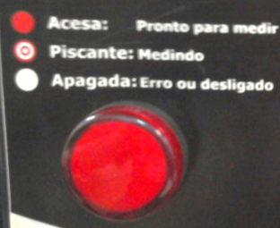

# CONFIGURAÇÃO E CALIBRAÇÃO DO EQUIPAMENTO

1. Quando o equipamento for inicializado, na tela inicial, prima o botão e na tela que aparece, com as teclas de navegação  selecione a opção "CONFIGURAÇÃO" "CALIBRAÇÃO" "ZERO SUP""ZERO INF" 

CALIBRAÇÃO CONCLUIDA

1. Agora é necessário informar o tipo de cone de acordo com a resistência q o solo esta apresentando, para isso em "CONFIGURAÇÃO""TIPO DO CONE""TIPO DO CONE ""2 ou 3"
2. Informar também a profundidade máxima em: "CONFIGURAÇÃO""PROFUNDIDADE MÁXIMA(cm):" "20, 40, 60"
3. Informar a Resolução(de quantos em quantos em: "CONFIGURAÇÃO""10, 25, ou 50mm"
4. Também se deve selecionar em que pasta vai ser salvo os dados "CONFIGURAÇÃO""PASTAS""1, 2, 3 ..." 
5. Por fim, deve ser escolher se o dado coletado deve ser salvo se o equipamento detectar força excessiva( por padrão não salvar). "CONFIGURAÇÃO""FORÇA EXCESSIVA""SALVAR MEDIÇÃO""SIM/NAO"

# AQUISIÇÃO DE DADOS

Para realizar a medição basta virar a chave seletora no sentido anti-horário e o módulo eletrônico de medição começa a descer. Quando o cone toca o solo, o equipamento inicia a aquisição dos dados e a lâmpada do painel começa a piscar, indicando que a medição está sendo realizada. Quando a haste alcança a profundidade de 600 mm (ou menor, conforme configuração), a medição é salva e o módulo eletrônico de medição retorna automaticamente à posição inicial, permanecendo a lâmpada acesa, indicando que a próxima medição pode ser realizada. Durante a medição, são mostradas na tela a profundidade, em mm, a pressão em kPa, e a velocidade de penetração, em mm/s.

A medição de profundidade é feita por ultrasom. Qualquer obstáculo entre o equipamento e a base refletora pode comprometer a medição. Retire todas as folhas e plantas que estejam sobre a base refletora. Preferencialmente, afaste plantas da proximidade da base.

Caso durante a medição, antes de se atingir a profundidade determinada, seja pressionada a tecla , o usuário pode optar por interromper a medição. Mesmo com uma medição interrompida, é possível optar por salvá-la.

Nesta tela, ao pressionar a tecla, é aberto um menu de opções, que funciona como um atalho para algumas funções mais utilizadas.



Neste menu é possível apagar a última medição realizada e trocar para a próxima pasta. Foi criado para facilitar o uso destas funções em campo.